Новокузнецк – город трудовой доблести и воинской славы

Новокузнецк удостоен звания «Город трудовой доблести и воинской славы». В преддверии праздника Победы было принято решение присвоить городу это почетное звание за значимый вклад в Победу.
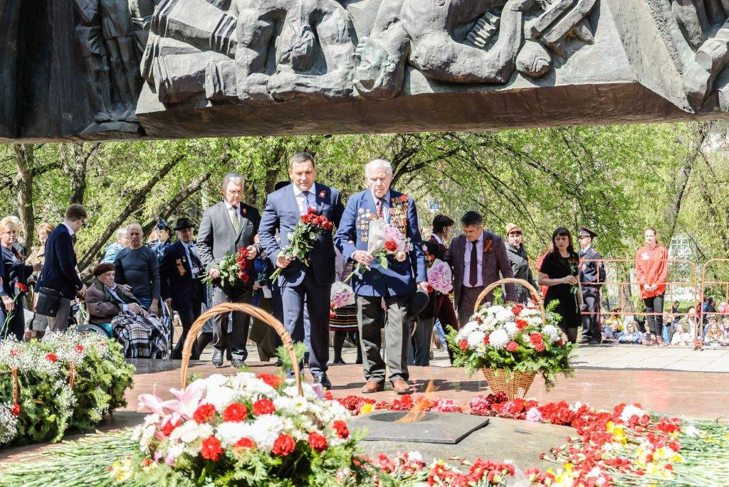
Новокузнецк (тогда Сталинск) проводил на фронт 64 тысячи человек, более 14 тысяч отдали свои жизни за Родину. Наш город сражался за Победу своей броневой сталью, оружием и снарядами, кузнецкими бронепоездами, рельсами и углем. Кроме того, в Новокузнецке были размещены и работали десятки эвакуированных заводов, госпиталей, добывался уголь на шахтах.
Возведенный за тысячу дней в годы Кузнецкстроя, Металлургический гигант КМК выполнил свою самую важную и главную миссию в годы войны, став мощной базой для развертывания производства вооружения и боеприпасов для Красной Армии. С первых дней войны комбинат приступил к массовому производству боеприпасов, построив и оснастив для этого шесть специальных цехов и инструментальный цех. С 1941 по 1945 год эшелоны ежедневно увозили на фронт десятки тысяч снарядов с маркой КМК. Но главное - это тысячи танков Т-34 и КВ, штурмовиков ИЛ-2, одетых в фирменную каэмковскую броню. Всего КМК за годы войны в общесоюзном масштабе выдал четверть всего чугуна и пятую часть всей стали и столько же проката.
В Новокузнецке были сформированы стрелковые полки: 1252-й Пролетарский, 835-й, 674-й, новокузнечане участвовали в формировании прославленных сибирских дивизий: 376-й Кузбасской, 22-й (150-й), 237-й (легендарной Пирятинской). В городе с 1941 по 1945 годы дислоцировалось Виленское пехотное училище, готовившее офицеров для фронта.
Огромный вклад в Победу внесли шахтеры Новокузнецка. За военные годы добыча угля в Новокузнецке увеличилась в 1,4 раза, а коксующихся углей – в 16 раз.
Весь мир знает о подвиге трех наших земляков: Ивана Герасименко, Александра Красилова и Леонтия Черемнова, в ожесточенных боях под Новгородом закрывших своими телами амбразуры вражеских дзотов. Герой Советского Союза Алексей Маресьев назвал этот подвиг кузнецких парней самым удивительным из многих тысяч других, совершенных участниками Великой Отечественной войны. Это первый и единственный за всю войну подобного рода групповой подвиг самопожертвования.

